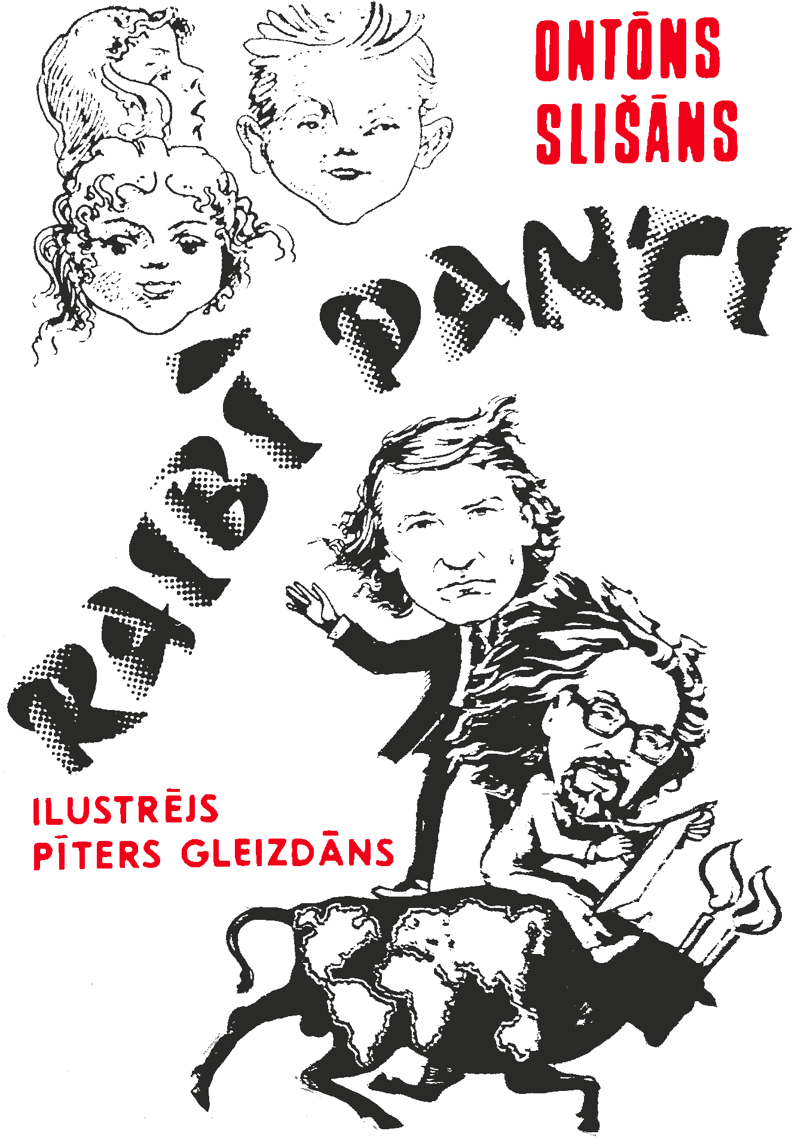

© O.Slišāns. Teksts.
© P.Gleizdāns. Ilustracejis.
© A.Rancāne. Lobōjumi, pēcvōrds.

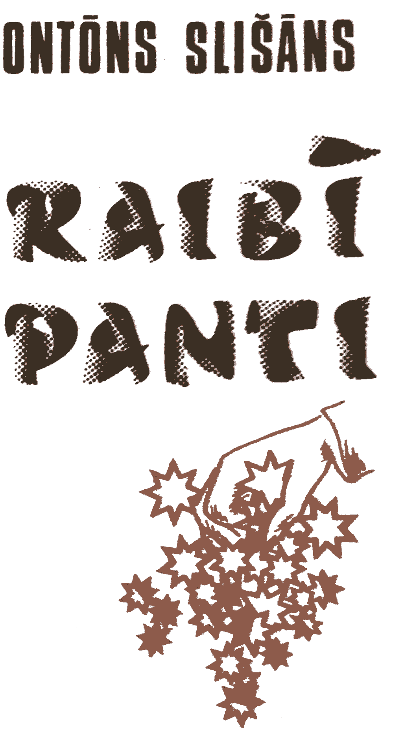

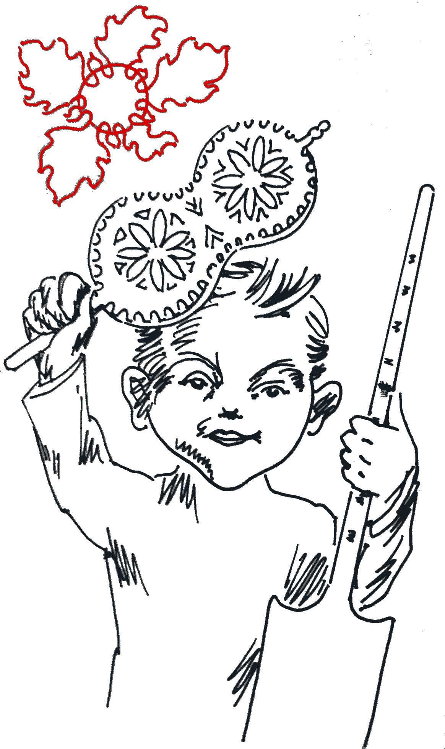

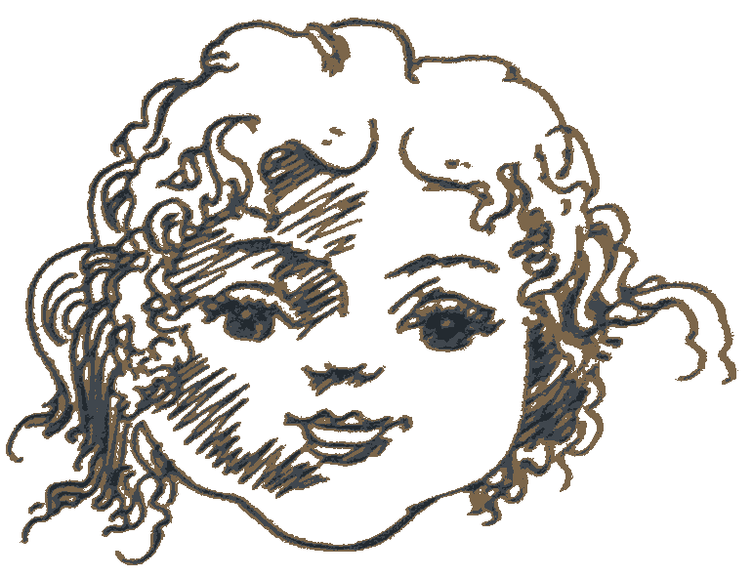

RAIBĪ
PANTI

SAĪT BĀRNI MOZI, LYLI,
SAĪT SOVĀ BARENĪ;
VĪNAM JŪKI, ŪTRAM SMĪKLI,
VYSIM KŪPĀ PANTENI.
MARI SABRAUCE AR KARI,
PRANKI SAMEIDĒJA TANKI,
ZEPI SASĒJA KŌ REPI,
ĻUCI GANĒJA KŌ VUCI.
JŌNI, JŌNI, KŌDI TOVI SŌNI?
TANI, TANI, NAPALĪC PAR GANI!
ALI, ALI, NAĒD VARDES GALI!
JURI, JURI, KUR TU RŪKAS TURI!
VENE, RENE, ANTE, ZOSE—
VYSAS VĪNĀ BOLSĀ KŌSEJ.
VACLOVS, TANCLOVS, JEZUPS, JŌŅS —
VĀCŪS BŌBU MŌŅS.
ROZSKRĪN BĀRNI LYLI, MOZI,
ROZSKRĪN SOVŪS SĀTMAĻŪS.
PALĪK SMĪKLI, PALĪK JŪKI,
PALĪK RAIBĪ PANTENI.
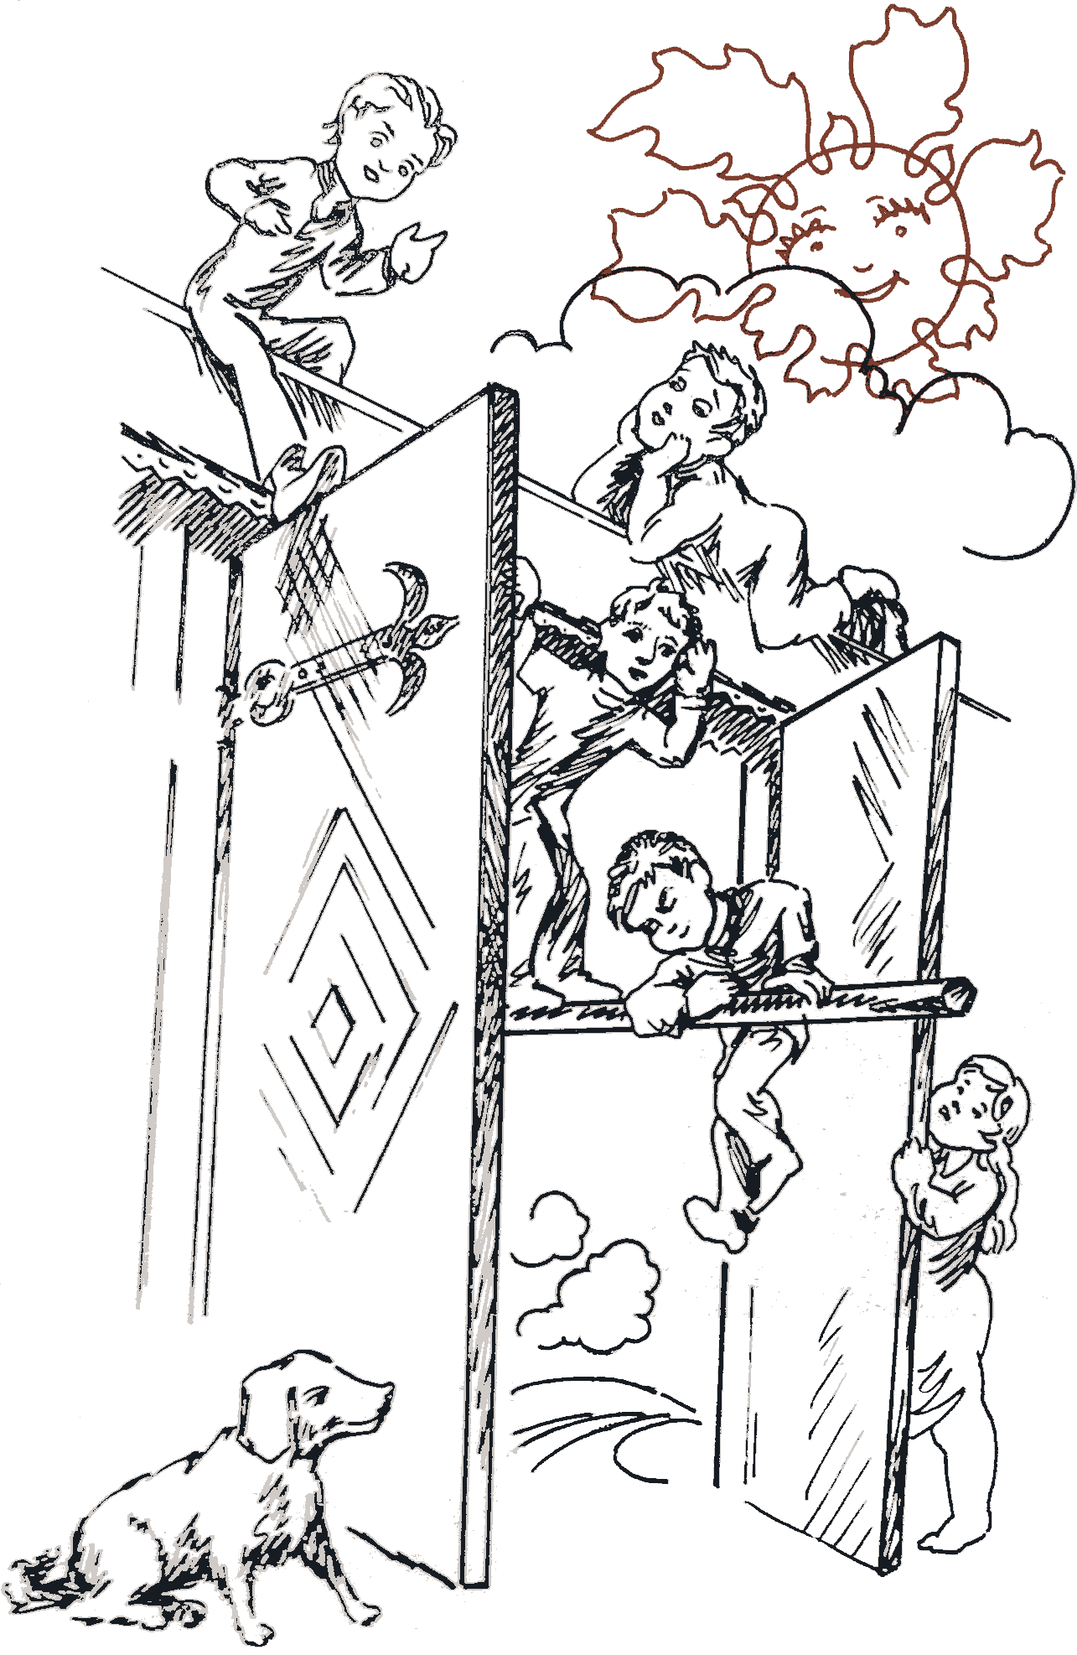
SKAITAMGOBOLS

ANINI, BANINI, SIKELA, SŪ,
ANINI, BANINI, TRAPCS.
SASKRĒJA BĀRNI POGOLMĀ,
NU — GŌJA VALĒ TRACS.
VĪNINE, ŪTRINE, TREŠINE, DŪ,
ZEBERA, DEBERA, STOP.
KUSTĒJA VYSI, ĻUSTĒJA —
I GŌZĒS VŌRTU STOBS.
ŠISTIKI, MISTIKI, AR, VAI, LAI KŪ,
KULIKI, VENIKI, PUCS.
VACĪSTĀVS ĪGŌJA POGOLMĀ,
AIZKLĪDZE: KURAM NĪZ DUPCS? —
ODORA, BODORA, KALETA, MŪ,
SARINI, MARINI, ZAČS.
ROZBĀGA BĀRNI NU POGOLMA,
PALYKA VACTĀVS VĪNS PATS.
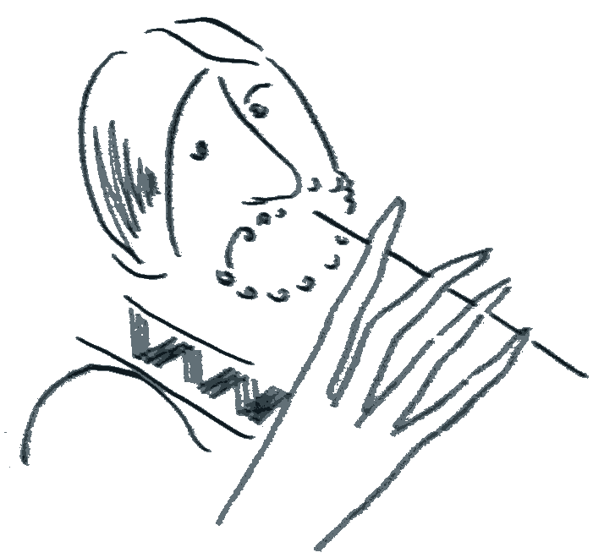

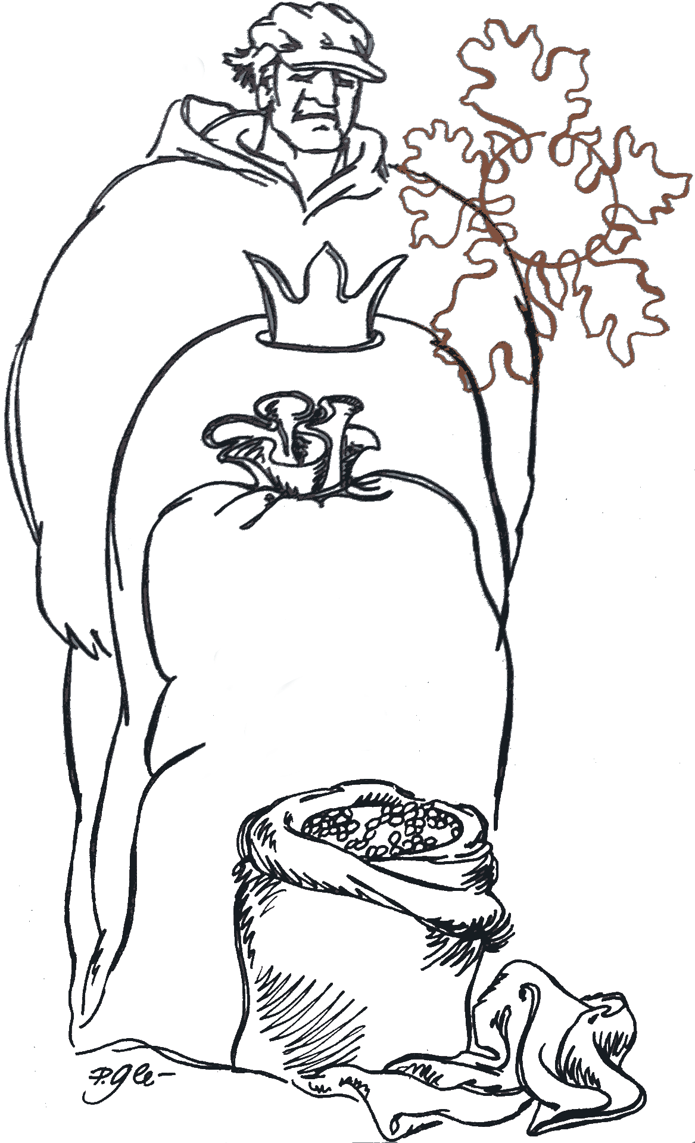
PUTREŅVŌRDI

VŌRU, VŌRU PUTRENI,
PĪCI MYLTI KATLENĪ,
PĪCI MYLTI KATLENĪ,
PĪCI OZBARENI.
IZVARD PĪCAS BĻŪDEŅAS
GORDAS, GORDAS PUTREŅAS.
ATĪT PAĒST PUTREŅAS
PĪCAS MEITINEITES.
NU IR PYLNI VĒDERENI
PĪCOM MEITINEITEM,
NU AUGS LYLAS, LYLAS
PĪCAS MEITINEITES.
NU BYUS JŌŠYUN JAUNAS
PĪCAS RAIBAS KLEITEŅAS.

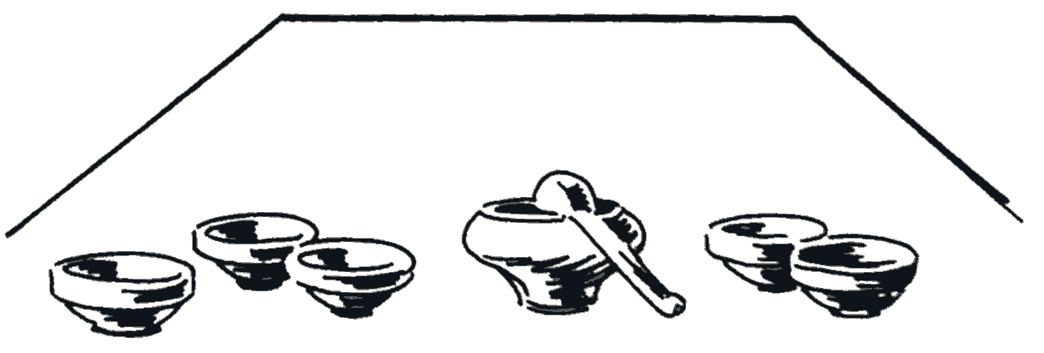

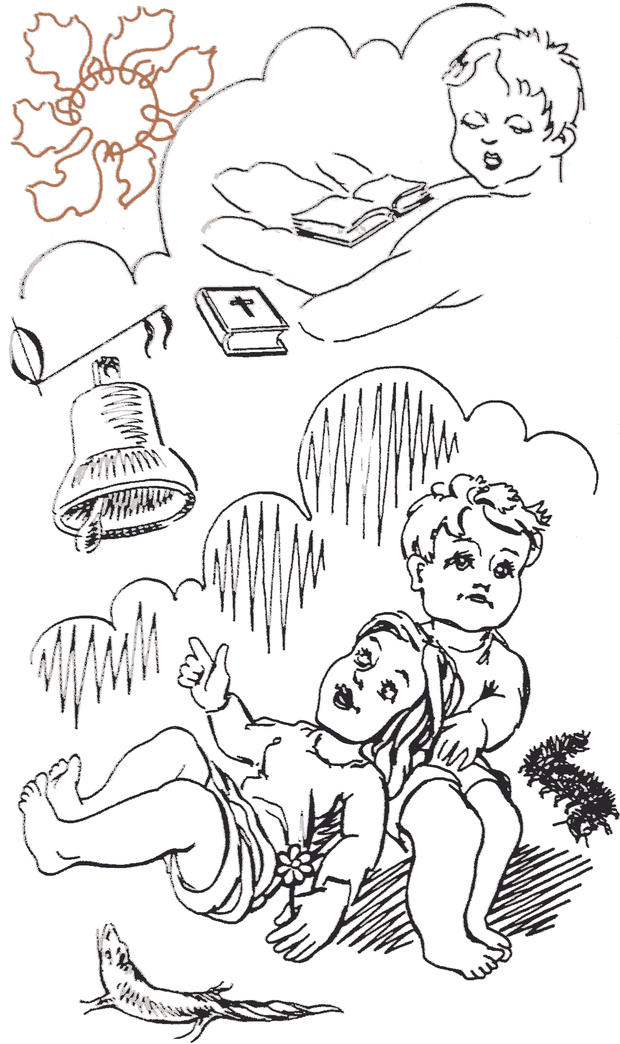

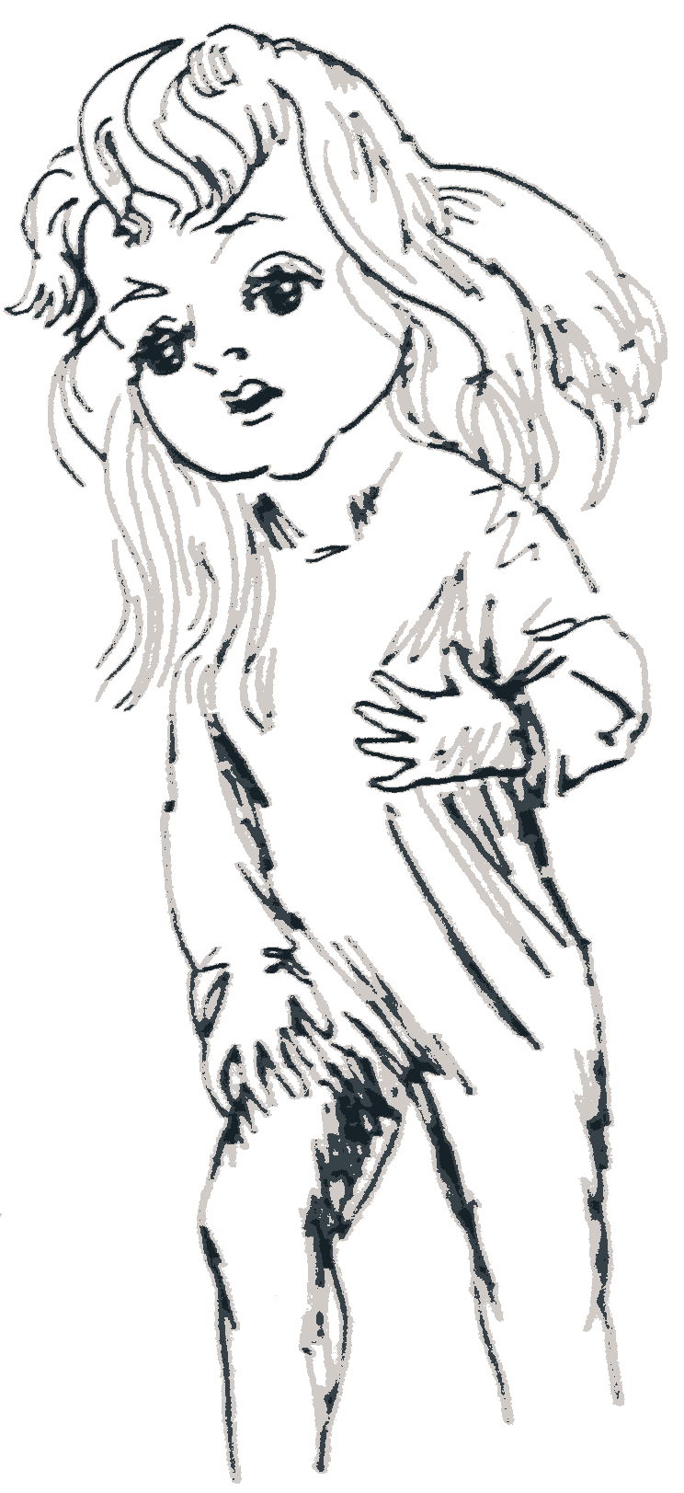
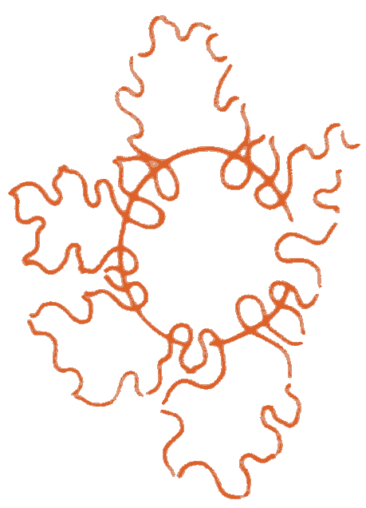

BURAMĪ
VŌRDI

PLĀŠKU, PLĀŠKU,
BURU, BURU —
DĪVS LAI RADZ,
VAUŠS LAI DZĒRD...
PLĀŠKU, PLĀŠKU,
BURU, BURU —
ŠKĒRGOTS RŌPOJ,
BYUDUZS LEIN ...
PLĀŠKU, PLĀŠKU,
BURU, BURU —
TU ZAUDĒJI,
ES UZVARU!
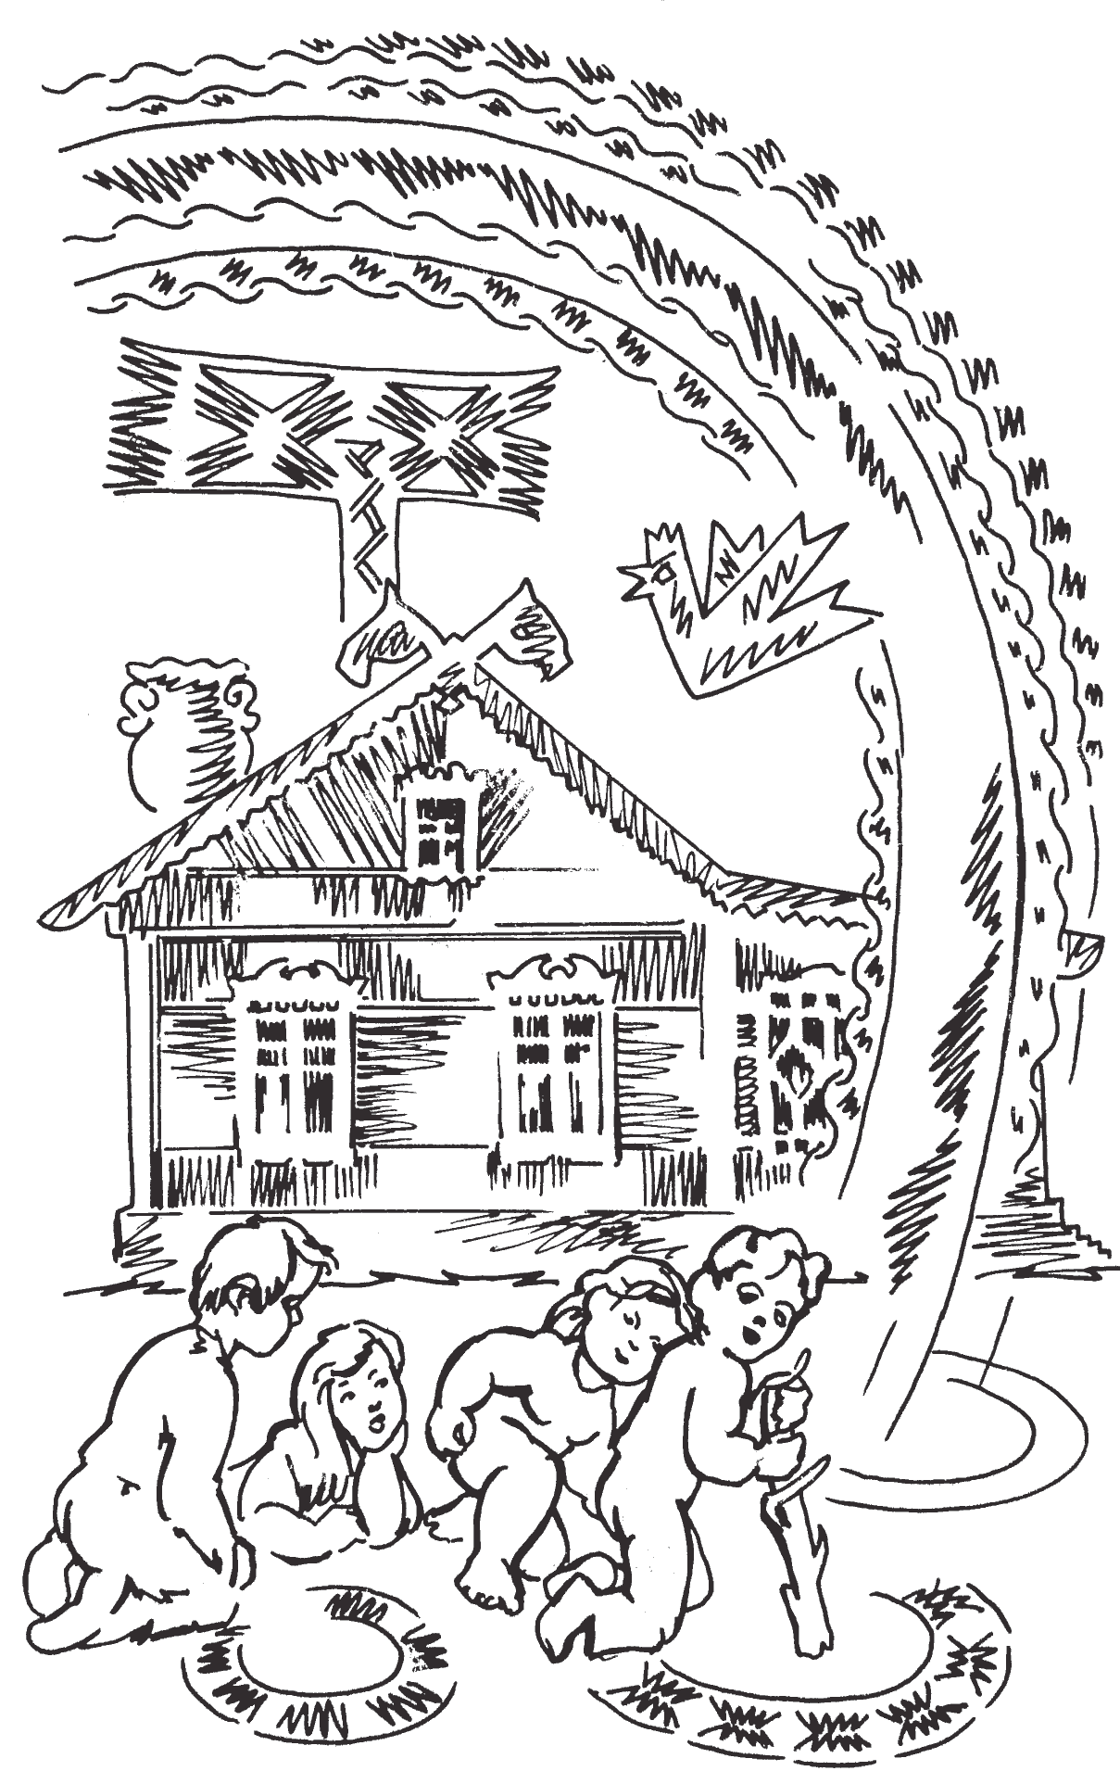

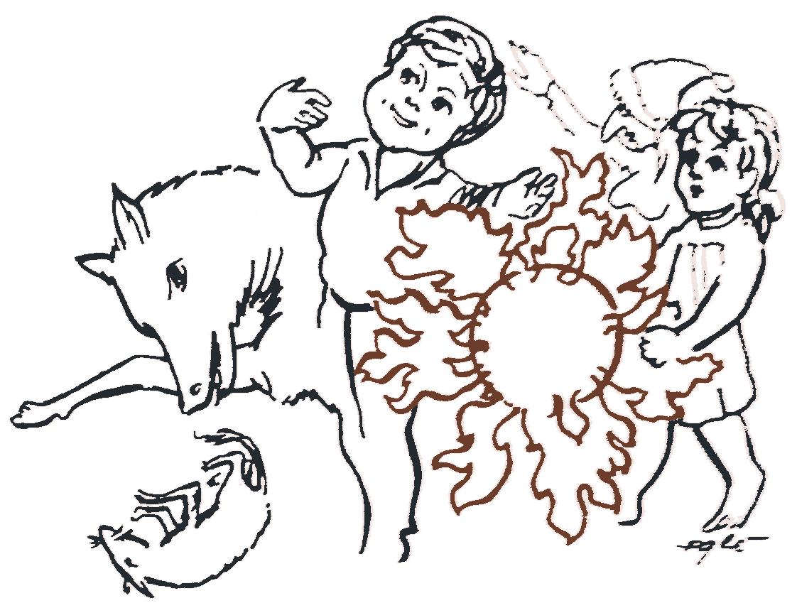
RĪPAMĪ VŌRDI

AKMINS, KAULS, MYLTI —
APRĪPU, APRĪPU, APRĪPU.
PAZUST NU ITŌS VĪTAS —
APRĪPU, APRĪPU, APRĪPU.
SUŅAM CAUR ZŪBIM,
CAUR VĒDERENI —
APRĪPU, APRĪPU, APRĪPU.
PAR OSOKU PALIKT
TEIRUMA MOLĀ, AKMIŅKROSTĀ —
APRĪPU, APRĪPU, APRĪPU.

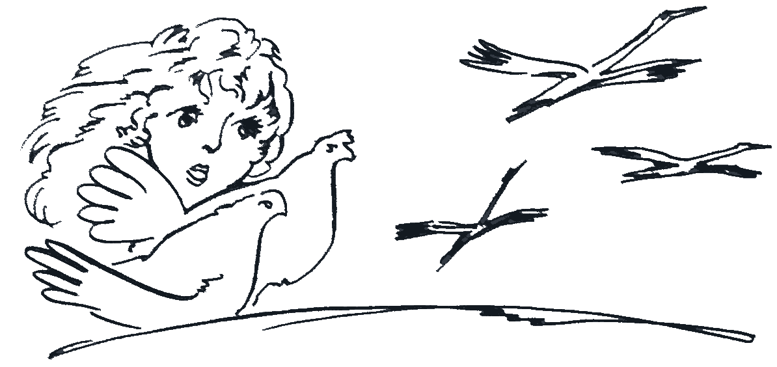

KAS
ZEMEITI
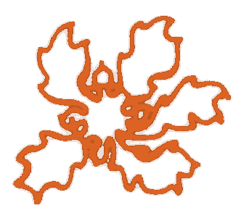
APDZEIVOJ?

KŪRMUĻS KŪRMUĻOJ,
ZEMESVĒZS TARKŠYNOJ,
ŠLĪČI ŠLĪČYNOJ —
TĪ ZEMEITI APDZEIVOJ.
KAS VĒĻ?
PELEITE PELEREJ,
VABALE RŌPUĻOJ,
KŌPURS KŌPUROJ,
TĪ ZEMEITI APDZEIVOJ.
KAS VĒĻ?

SĒKLEŅAS SEJOJĀS,
SAKNEITES SAKŅOJĀS,
RŌCINI RŌCIŅOJĀS —
TĪ ZEMEITI APDZEIVOJ.
KAS VĒĻ?
SMIĻŠGRAUDENŠ VĒJOJĀS,
AKMISTENŠ VŌĻOJĀS,
IUDISNENŠ IUDISŅOJĀS —
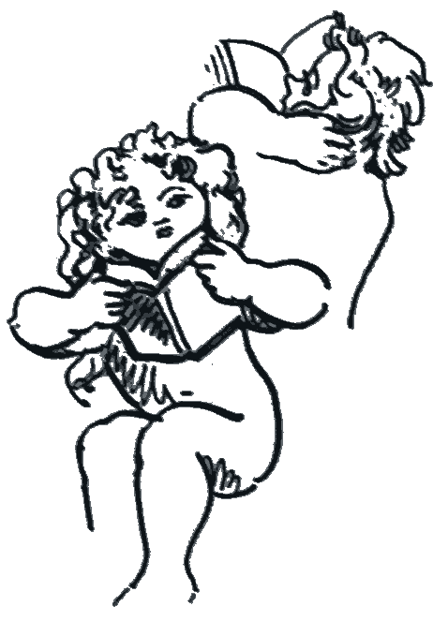
TĪ ZEMEITI APDZEIVOJ.
KAS VĒĻ?
KŪ ZYNOM TŪ SOKOM,
KŌ NAZYNOM,
TŪ MYNOM. —
KAS ZEMEITI APDZEIVOJ ..?

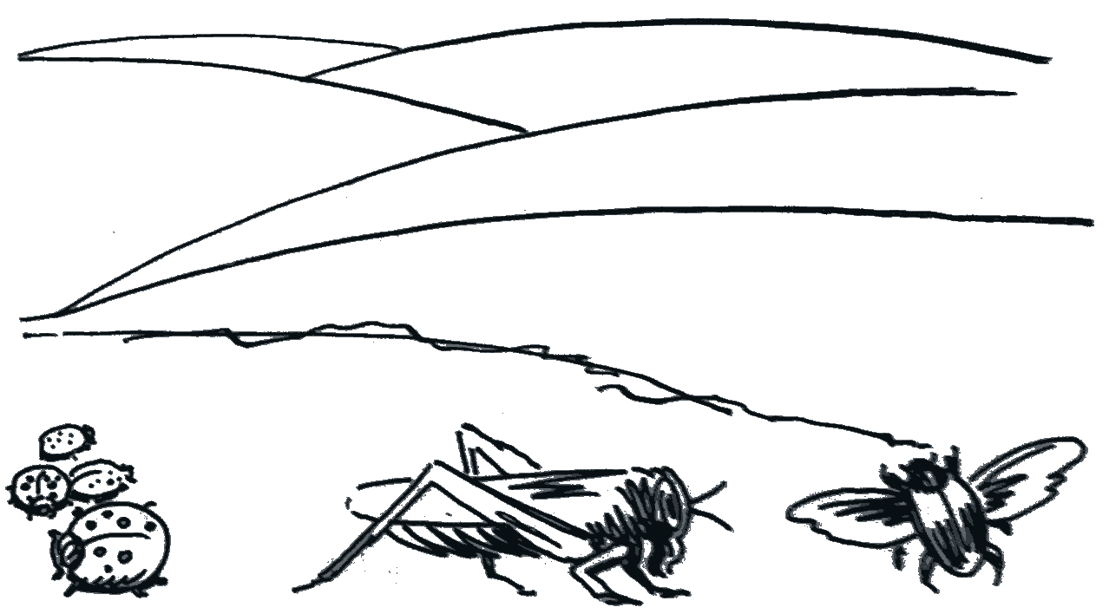
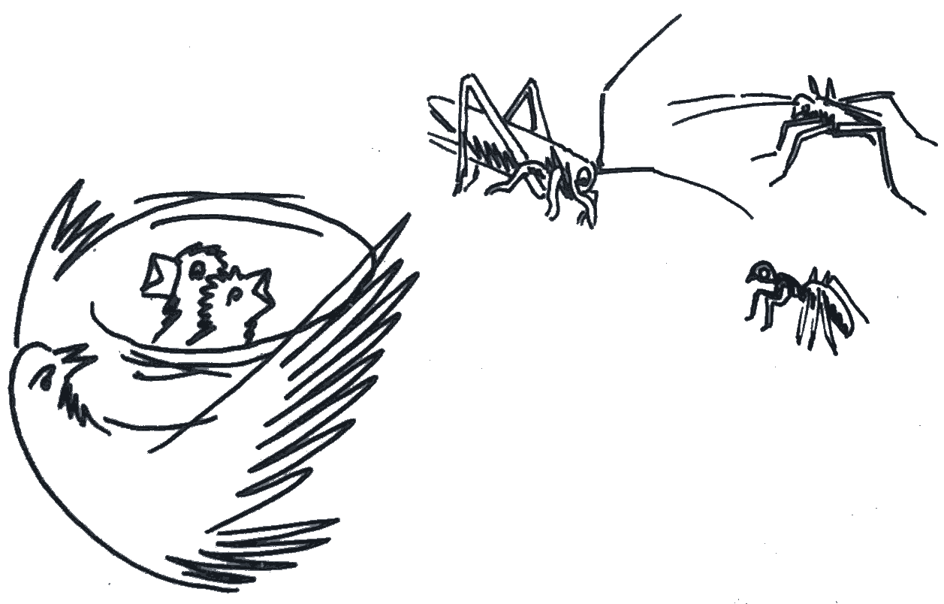

LIDŪNEIŠI


LIDU, LIDU, LIDŪNEIŠI,
OK, I JYUSU DAUDZI...
VOI MAŅ JYUSUS SASKAITĒT?
— PAMĒGINŌSIM!
PUTEKLEITS LIDOJ,
PUTEKSNEITS LIDOJ,
SPAĻVEŅA LIDOJ,
MOSOLAS LIDOJ,
ŪDI I MYUSAS,
I VABALES LIDOJ.
LIDOJ I TAURINEIŠI,
I PUTNI LYLI I MOZI.
I SIKSPŌRNI LIDOJ.

LIDOJ LIDMAŠINES.
KOSMISKĪ KUĢI,
RAKETES...
ES TŌ NARADZU GON,
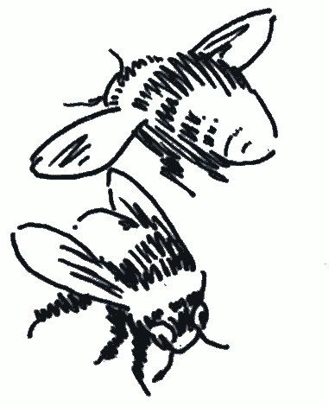
BET SOKA — I SKANE LIDOJ,
I GAISMAS STARENŠ,
I MUNA DŪMA...
LIDU, LIDU, LIDŪNEIŠI,
OK, I JYUSU DAUDZI...
KŌ MAŅ JYUSUS SASKAITEIT,
KA PATS NALIDOJU?

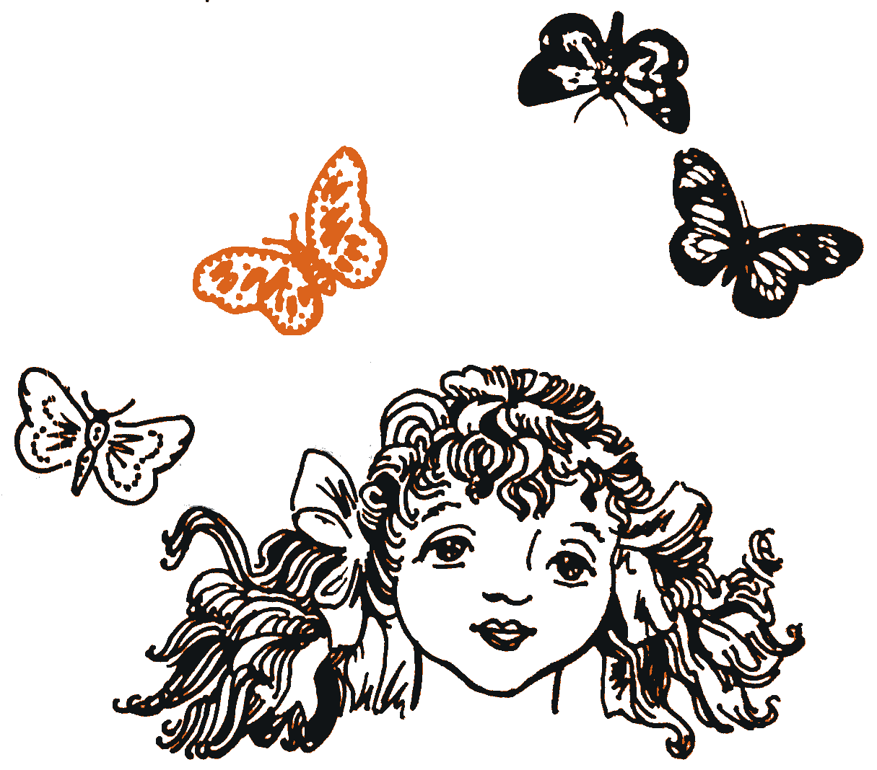

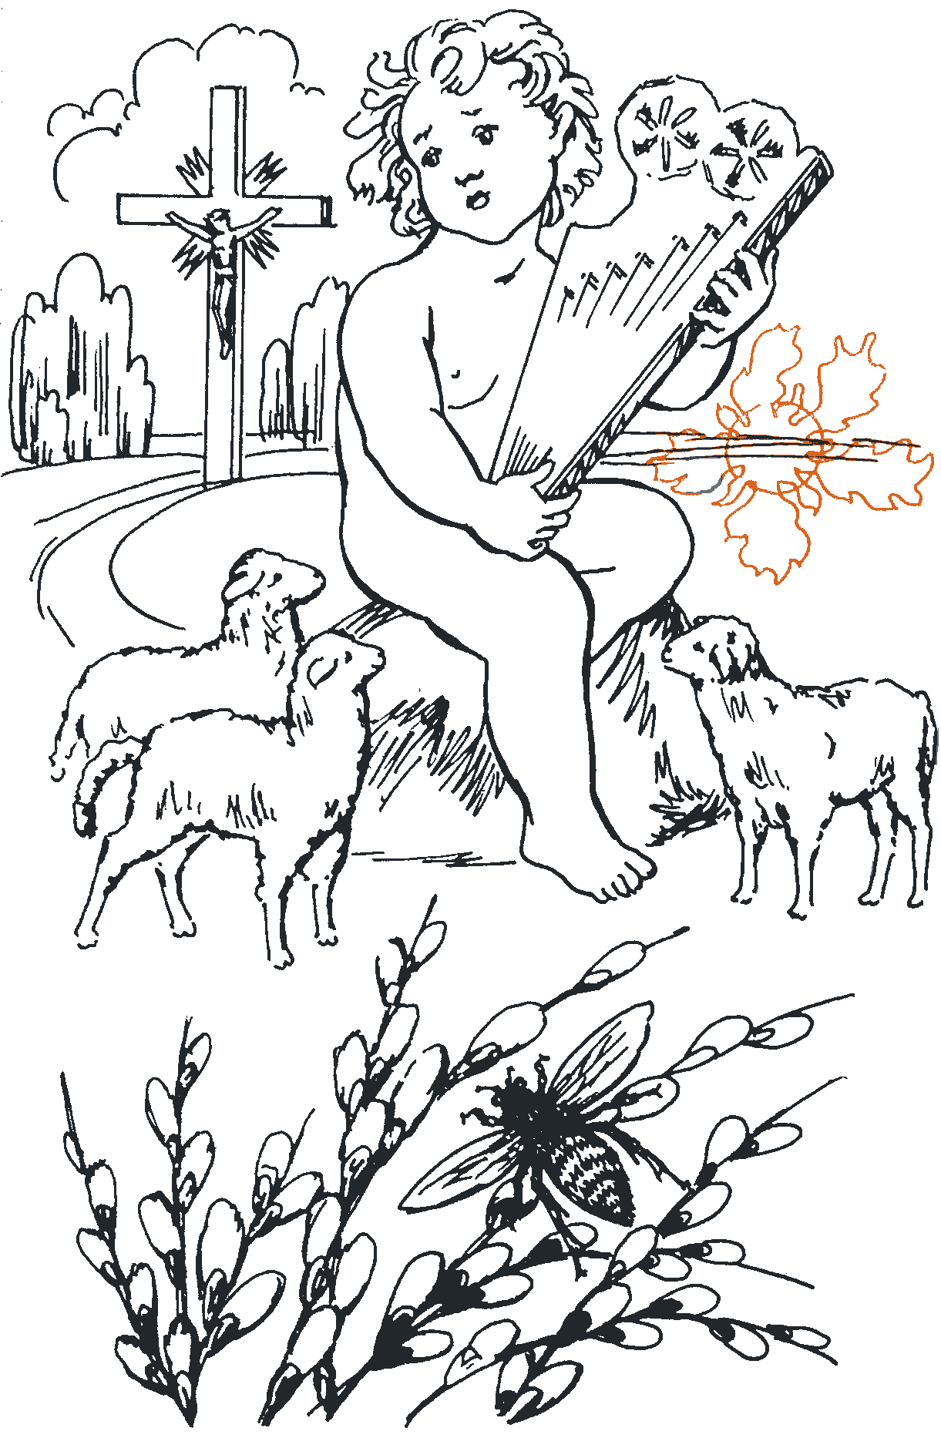
PAVOSORAS JĒRENI

BOLTĪ JĒRENI — PYUPULENI,
VEITULĀ SAKŌPUŠS, MIZEŅU GRAUŽ
SAULEITE, SIRDEIGA PAR TŌDU NADORBU,
BITINES PALEIGĀ SAUC.
CIKAM BITINES SPŌRNEŅUS SYLDA,
CIKAM TEIRA I KŌRTEIBU VAD,
BOLTĪ JĒRENI MIZEŅU GRAUŽ
JAU BLEIGZNĀ I KŌRKLU KRYUMĀ.
CIKAM BITINES CEĻA MEKLEJ,
SAULEITE STORU REIKSTES MAT;
TOVU BREINUMU, TOVU JAUKUMU —
BOLTI JĒRENI ZALTAINI TŪP!
NU I BITINĒM IR KŪ DARĒT;
JĒREŅU MUGORŌS ZALTU VŌC,
JĒREŅU MUGORŌS DZĪSMI SŌC,
JĒREŅU MUGORŌS SOKA VOSORAI — NŌC!

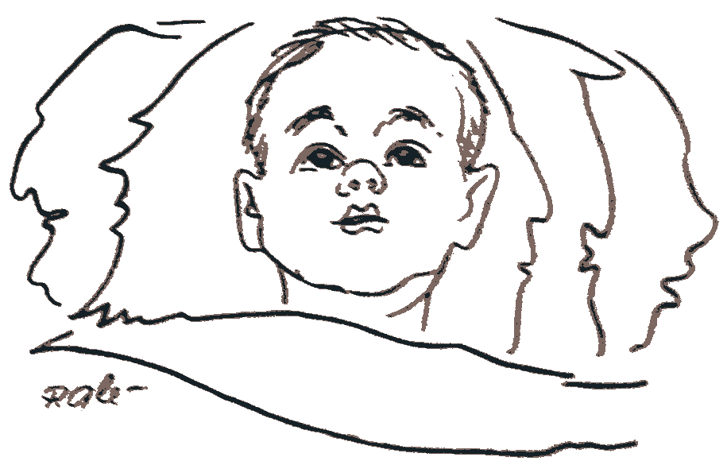
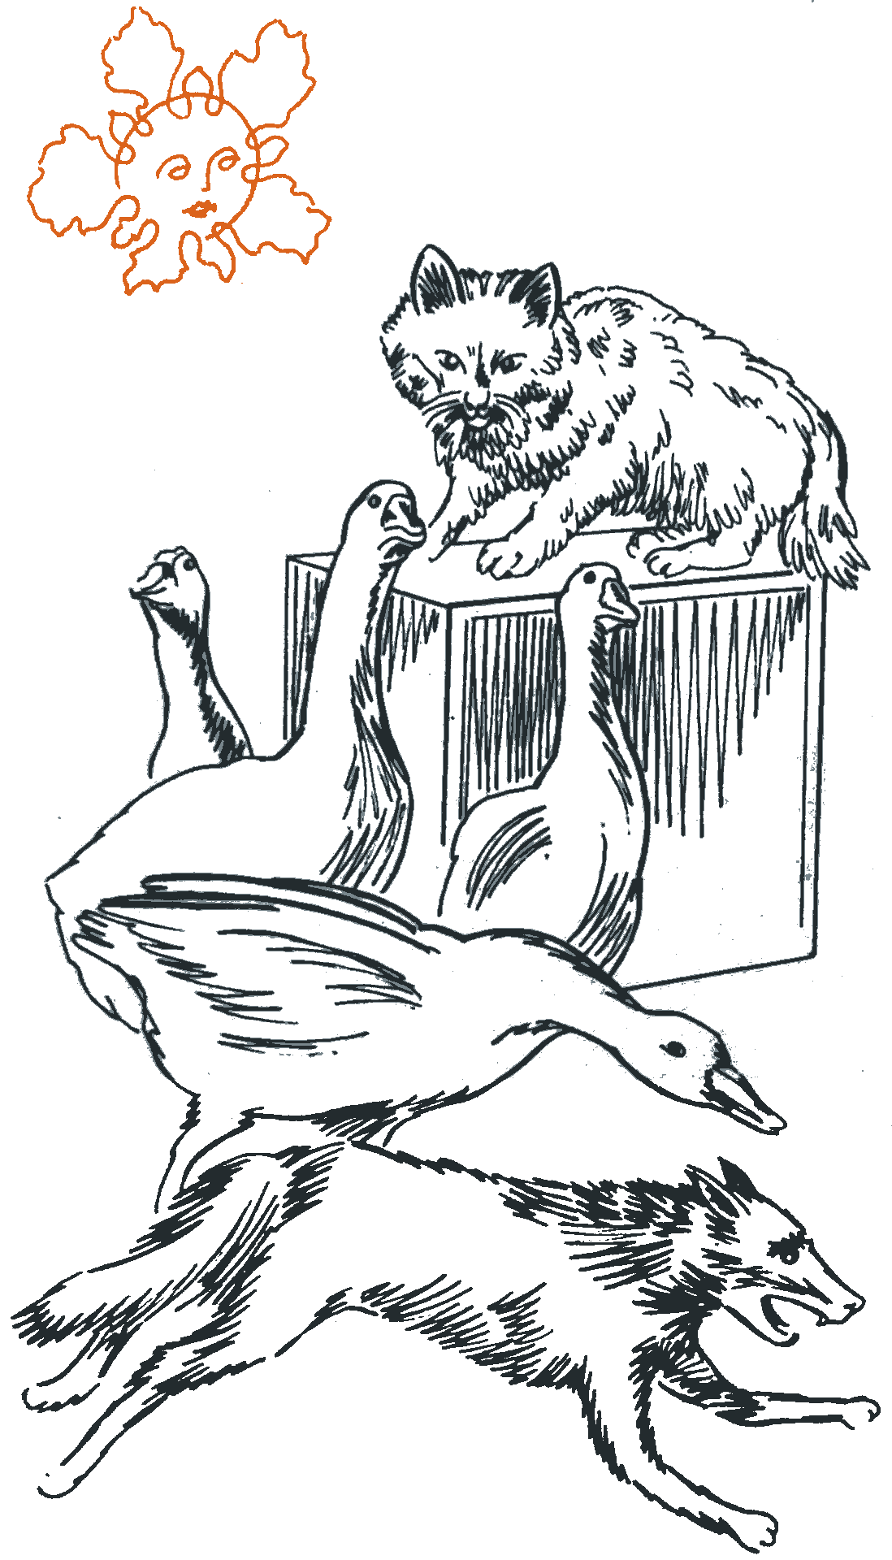

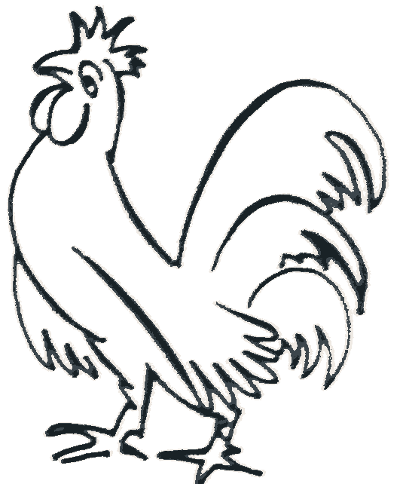

NU
NAV
LABI
POGOLMĀ

NU NAV LABI!
NU NAV LABI! —
SUŅS AR KAČI ĪNAIDĀ;
OBI PLĒŠĀS,
OBI GRĪŽĀS,
OBI VEĻĀS KOMUĻĀ.
ITŌDS NAMĪRS,
ITŌDS NAGŪDS —
SUŅS AR KAČI ĪNAIDĀ!
ZŪSU TĒVINŠ
KLĪDZ: — GĀ, GĀ! —
GAIĻS IZ SĀTAS:
— KĀ KAĻA KĀ!
VŌRNA KŪKĀ:
— KRĀ, KRĀ KRĀ! —
... NU NAV LABI POGOLMĀ.

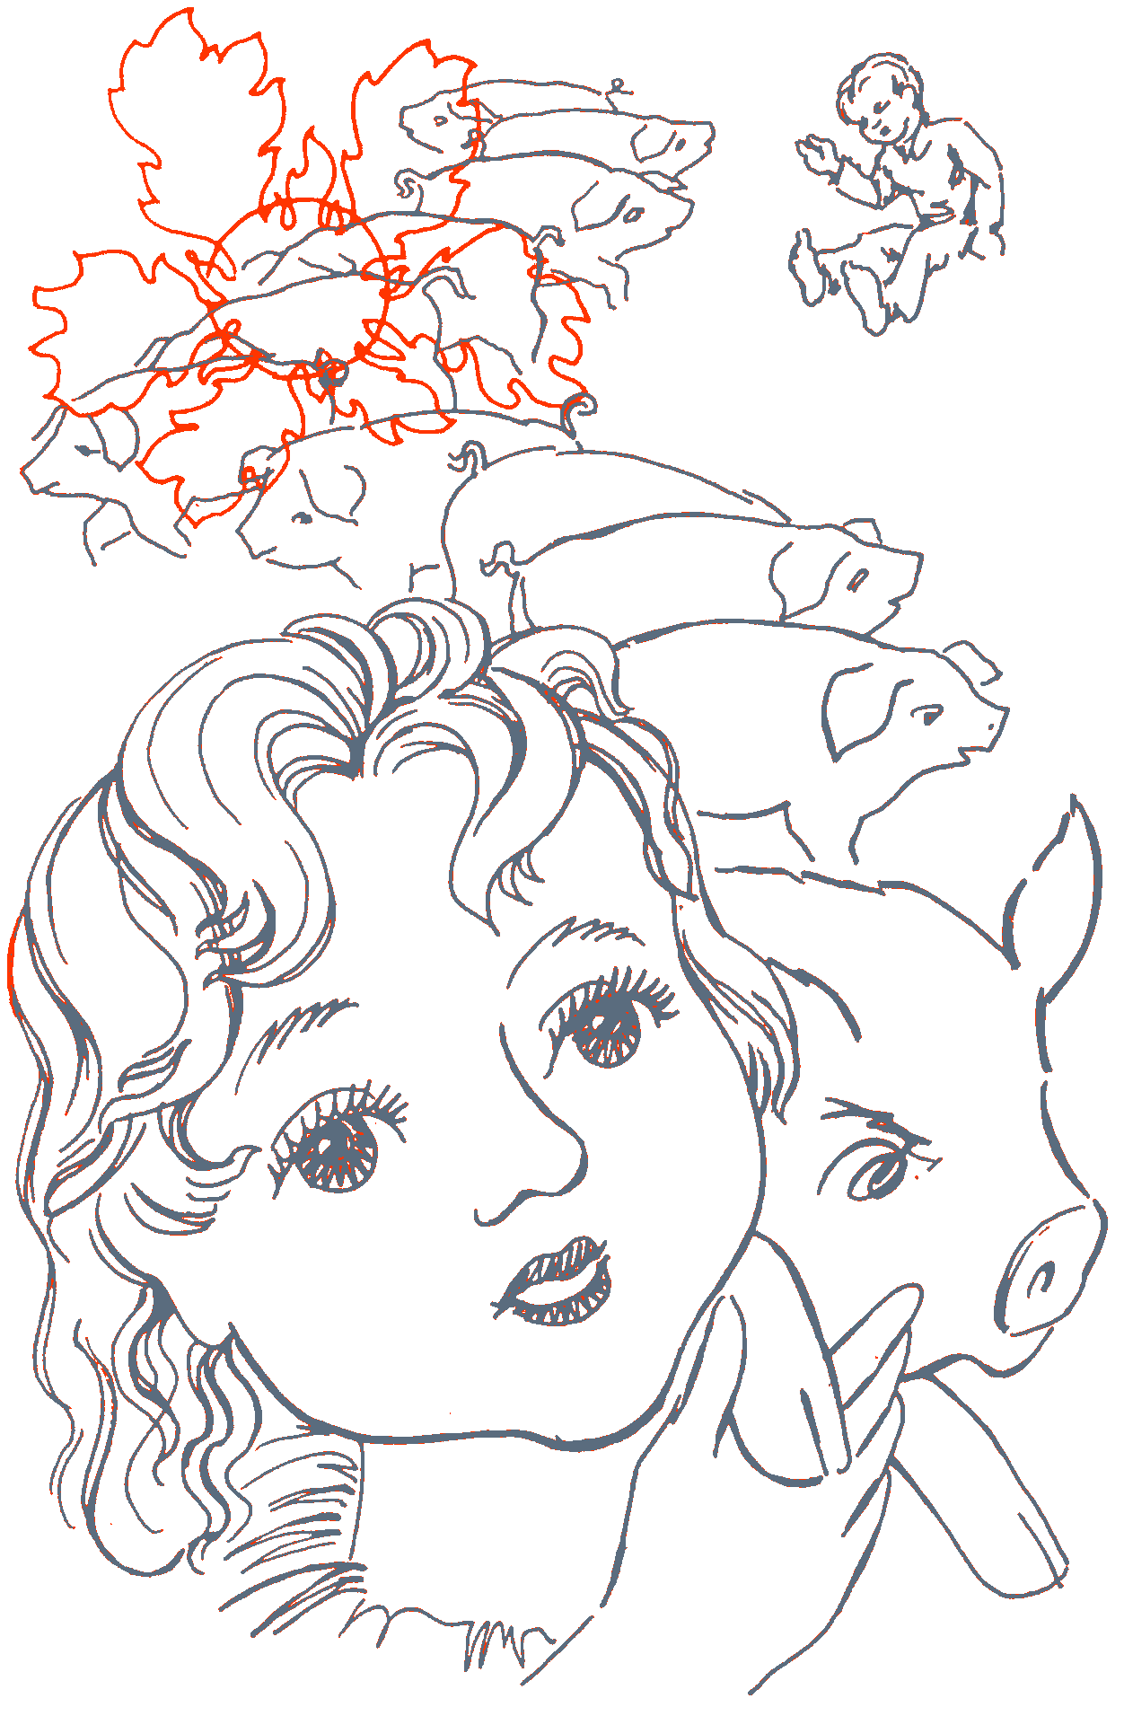

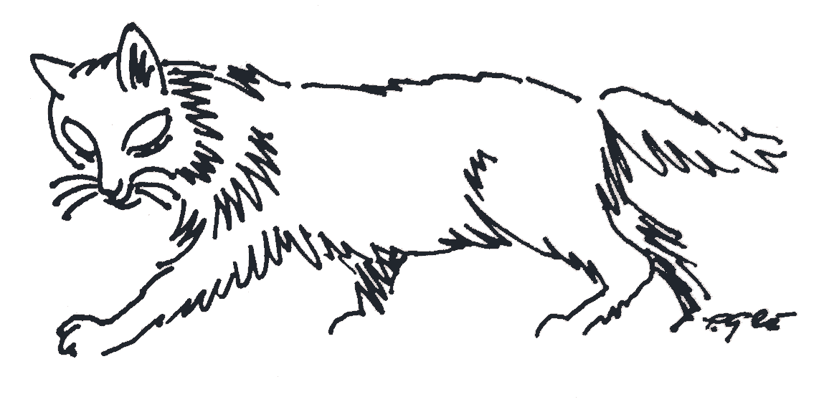
CYUKA
NĀ!

RUKŠAM RUKŠA MYUŽS:
SYVĀNS, PUSCYUCS,
CYUCS,
I VYSU LAIKU GUĻ
DA ĀD, DA ĀD...
I NASAPRŪTU, KAS TĪ ŠVAKS,
KA PASOKA MAŅ REIZĒM:
— TU KŌ SYVĀNS,
CYUKU ZEIDS...
— A SYVĀNS TOK IR BOLTS
I TEIRS, I MEILS PAVYSAM.
VĪNEIGI — VOI CYUKA
GRYBU KĻYUT..?
— TŌ NĀ!
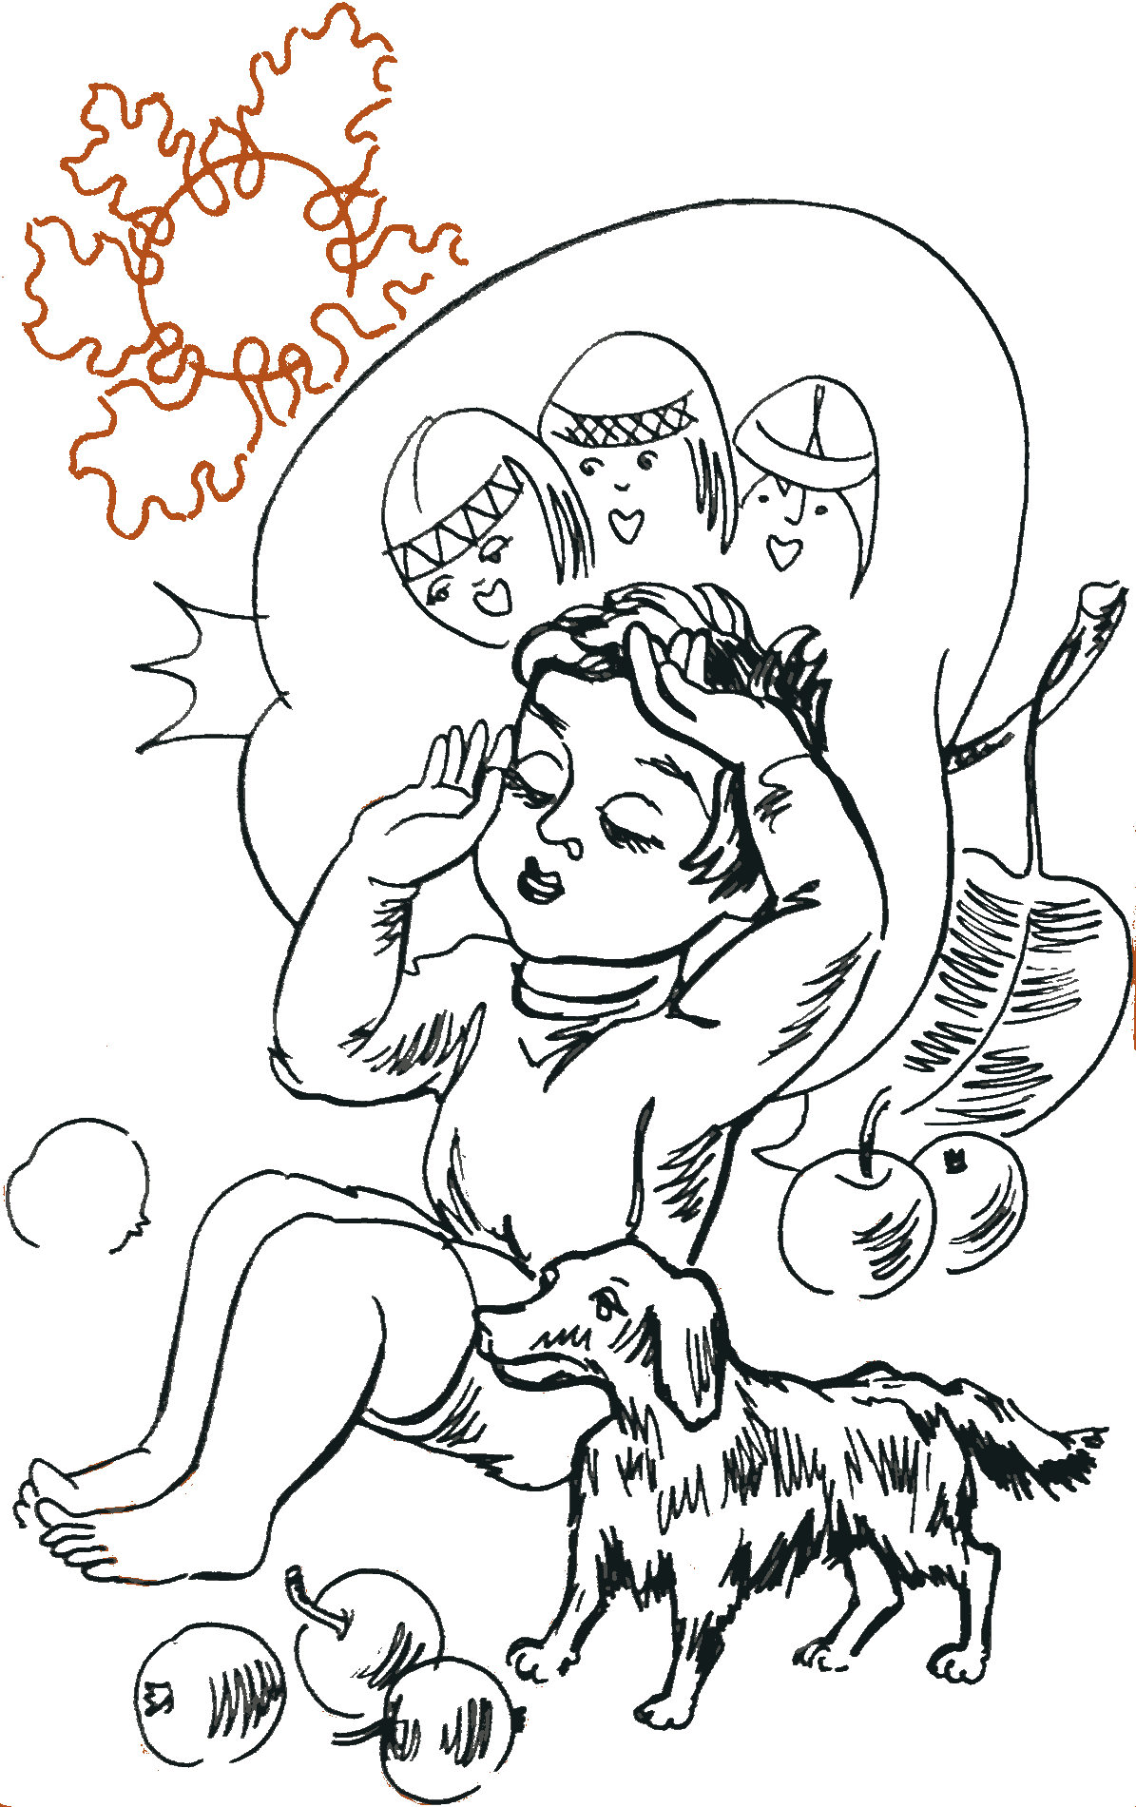
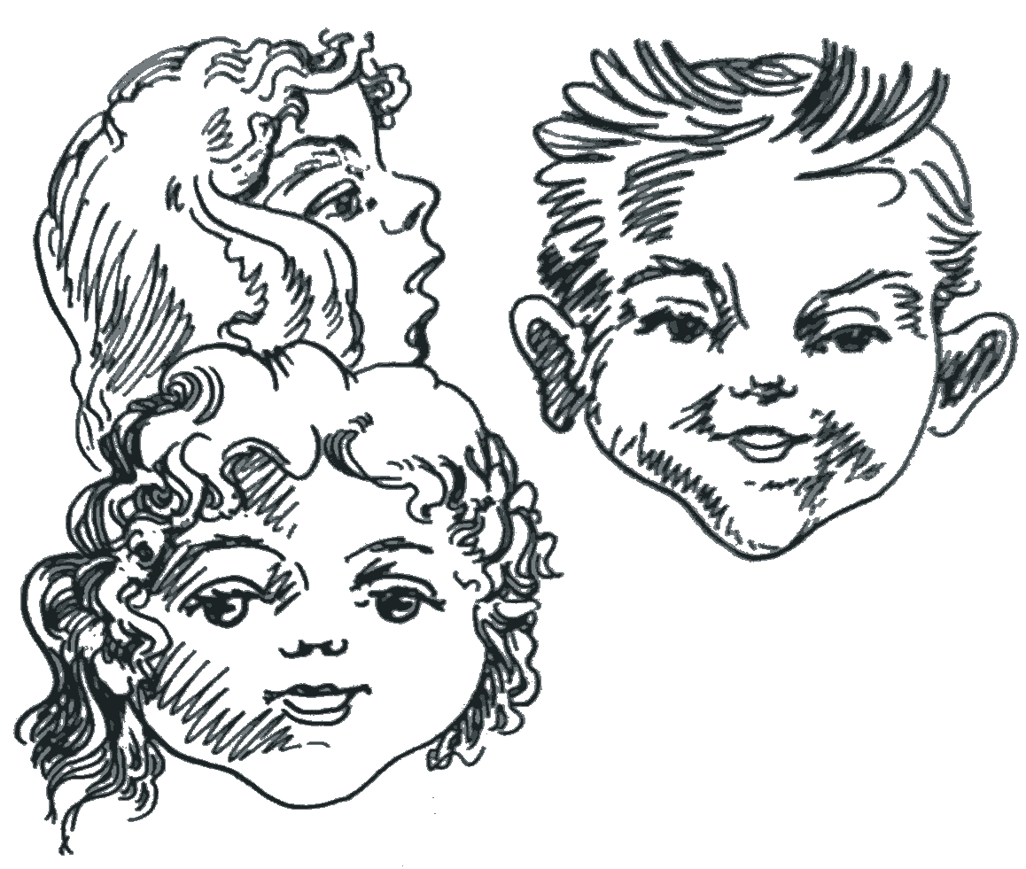
BUNKŠS

ĪGŌJU DŌRZĀ
BREINUMU VĀRTŪS;
VYSS, KAS BEJ ZAĻŠ,
TĀDIN VOSKANS
I VIŠKANS...
ZŌLĒ ZĪDU VĪTĀ
ŌBULI VŌĻOJĀS...
PĪSALĪČU —
PAJIMT GRIBĒJU
PŌRA ŌBUĻU,
TE — PA PAKAUSI
ĪSYTA — BUNKŠS —
I SABYRA
MAŅ AIZ APKAKLES
BREINUMS...

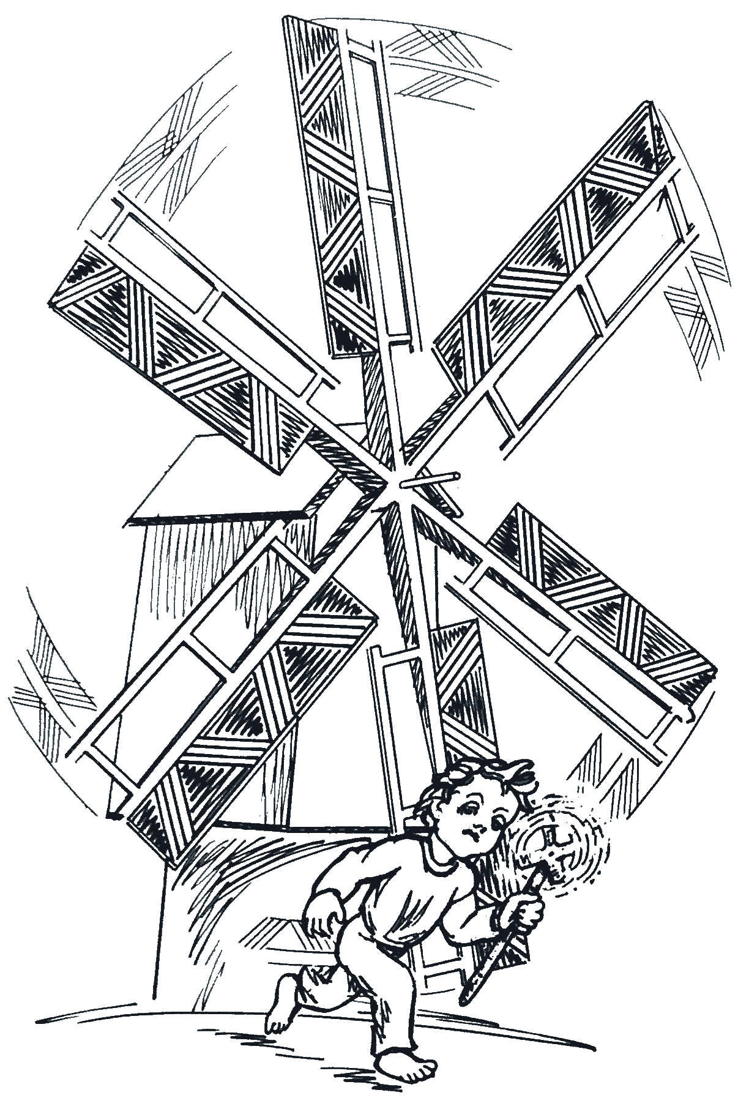

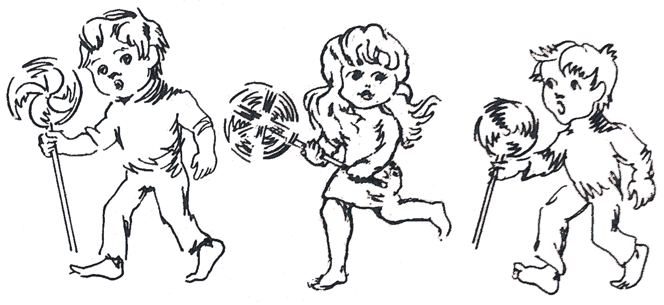
PATMAĻU DZĪSME

ŠŠŠŠ, ŠŠŠŠ, BRRR, BRRR...
VĒJEŅ, PYUTĪS,
SPŌRNENI, GRĪZITĒS!
ŠŠŠŠ, ŠŠŠŠ, BRRR, BRRR...
GRYUDENI, BĒRSTIT,
AKMINI, SPĪDITĒS!
ŠŠŠŠ, ŠŠŠŠ, BRRR, BRRR...
SĀNOLAS, PUTIT,
MILTENI, KRŌJITĒS!
ŠŠŠŠ, ŠŠŠŠ, BRRR, BRRR...
BĒRNENI, GAIDIT
PLŌCIŅU, MAIZEITES!
ŠŠŠŠ, ŠŠŠŠ, BRRR, BRRR...

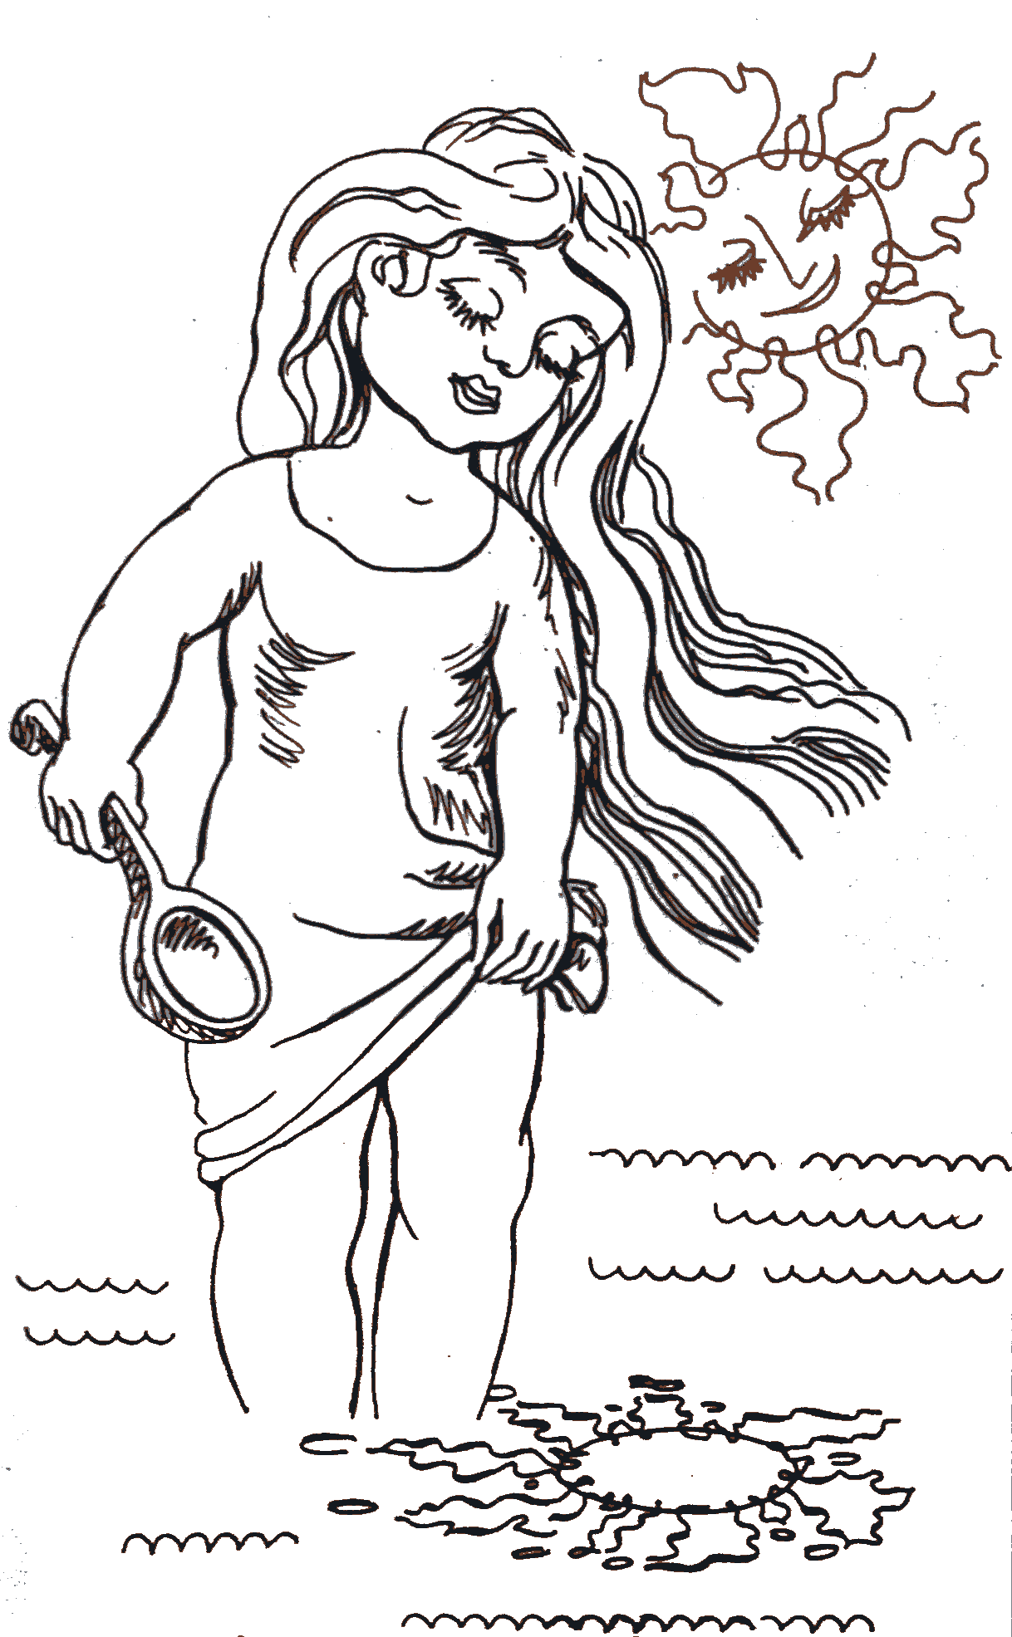
KŪ PAR SAULEITI NAZYNU

KURĀ PUSĒ SAULEITE LĀC?
— ZYNU!
KURĀ PUSĒ SAULEITE NŪRĪT?
— ZYNU!
NAZYNU TOIK — VYSU GARŪ DĪNU
KUR IR SAULEITES CEĻŠ?
— VYSU GARŪ DĪNU MAŅ
DARBENŠ DARBEŅU DZAN...
NAZYNU TOIK — KUR SAULEITE
SYLTUMU RŪN, KŪ MAŅ VYSU DĪNU DŪT?
— NAZYNU TŌ, JO VYSU DĪNU
NAVĀ LAIKA SAULEITĒ PASAVĒRT.
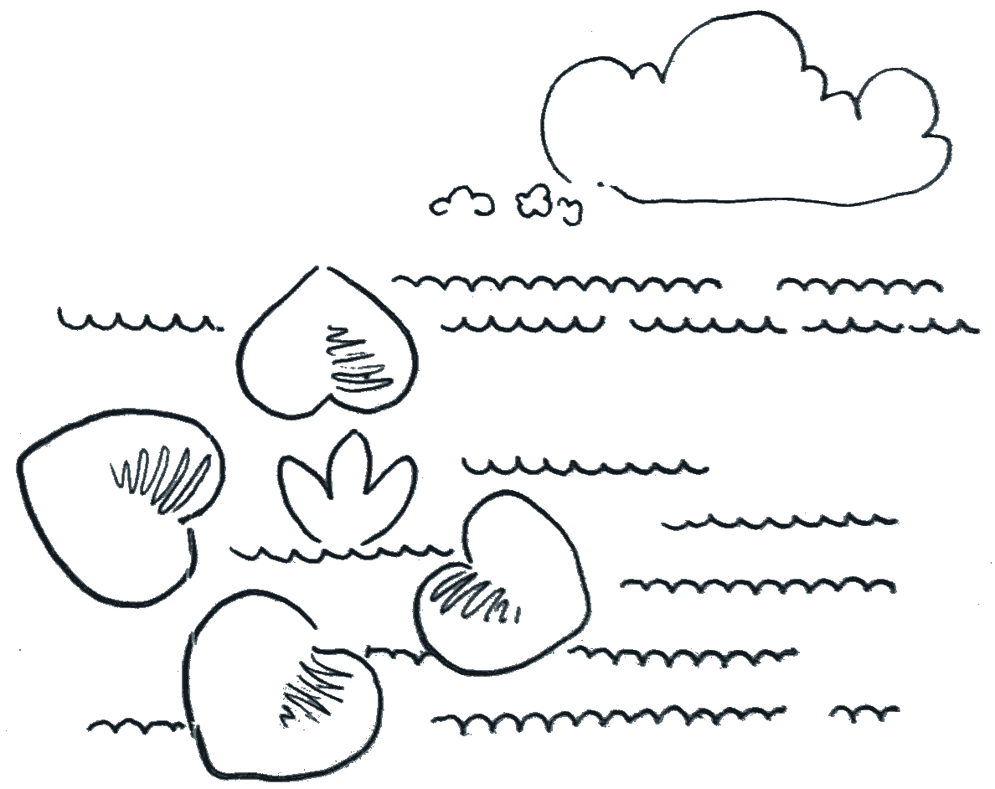
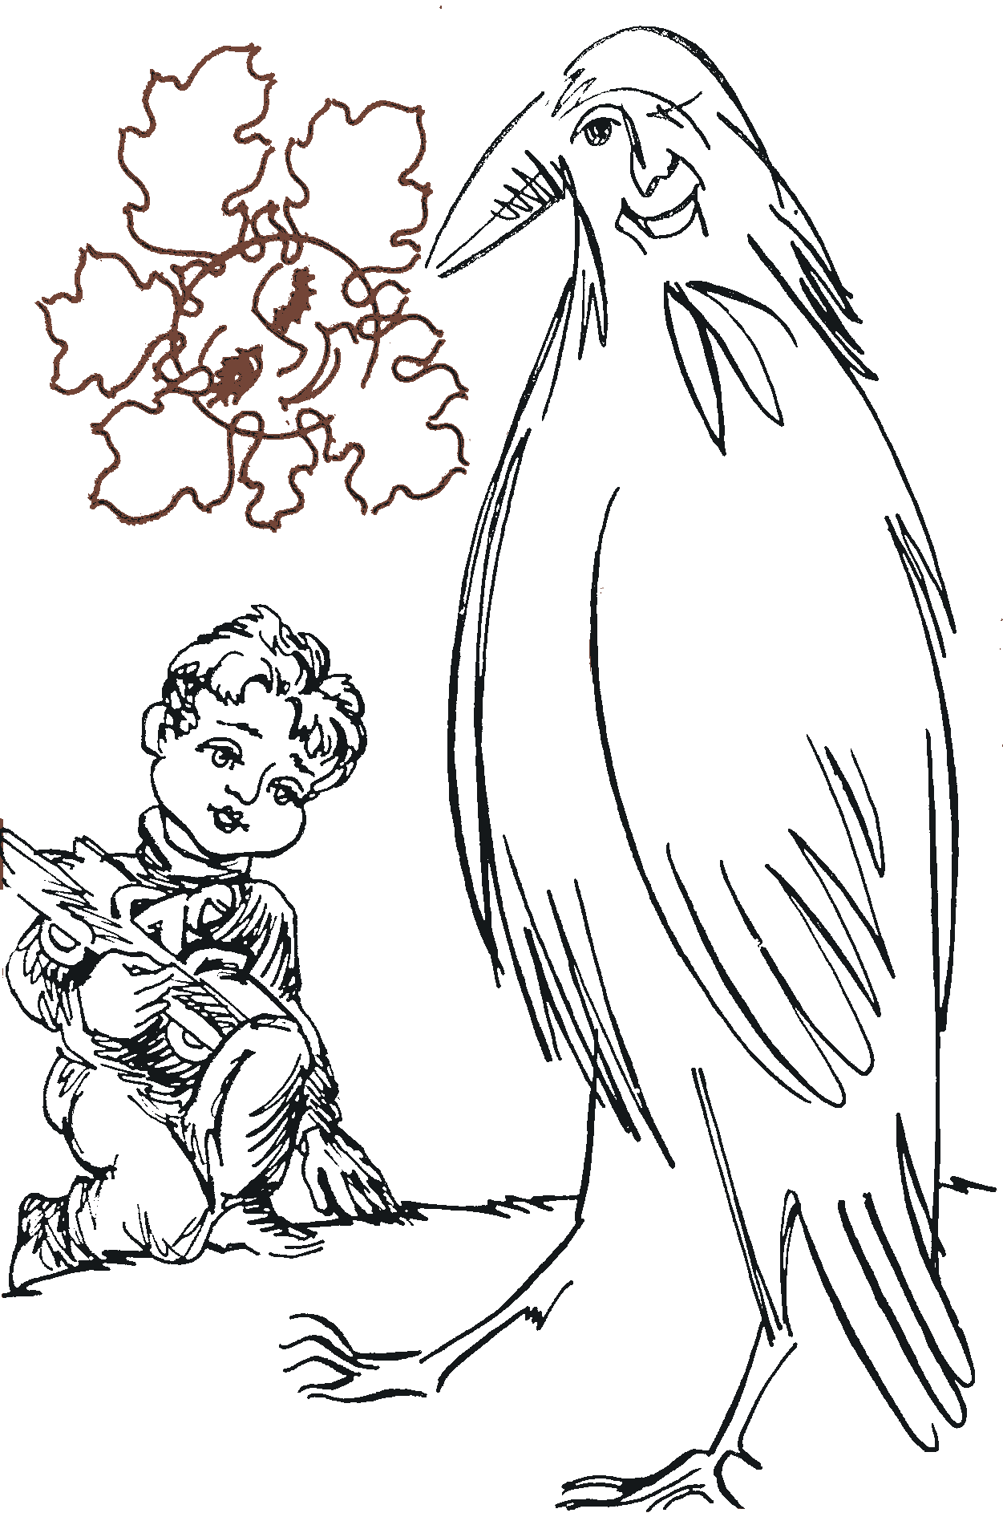
VŌRNA

VŌRNA, VŌRNA,
BŌBA KŌRNA,
TOVU TROKŪ SOVVALI! —
PAJAM SUŅA BĻŪDĀ KAULU,
IZDZER KAČA ŠKEIVĪ PĪNU,
RUKŠA SILĒ KŅŌBOJ GRYUDUS...
VŌRNA, VŌRNA,
BŌBA KŌRNA,
TOVU TROKŪ SOVVALI! —
NŪSASĀST IZ SĀTAS STOBA,
PĪPYUŠ PUSPALĀKŪS BYUDUS
I VEĻ ČĀRC: — GRĀKS, O GRĀKS ...
VŌRNA, VŌRNA,
BŌBA KŌRNA,
TOVU TROKŪ SOVVALI! —
NASABEIST NI KAČA, SUŅA,
A NI POŠA VONOGA...
STAIGOJ, VYSUS SYRDYNA...
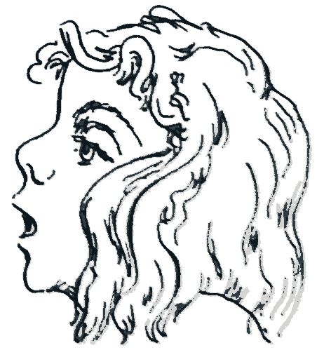

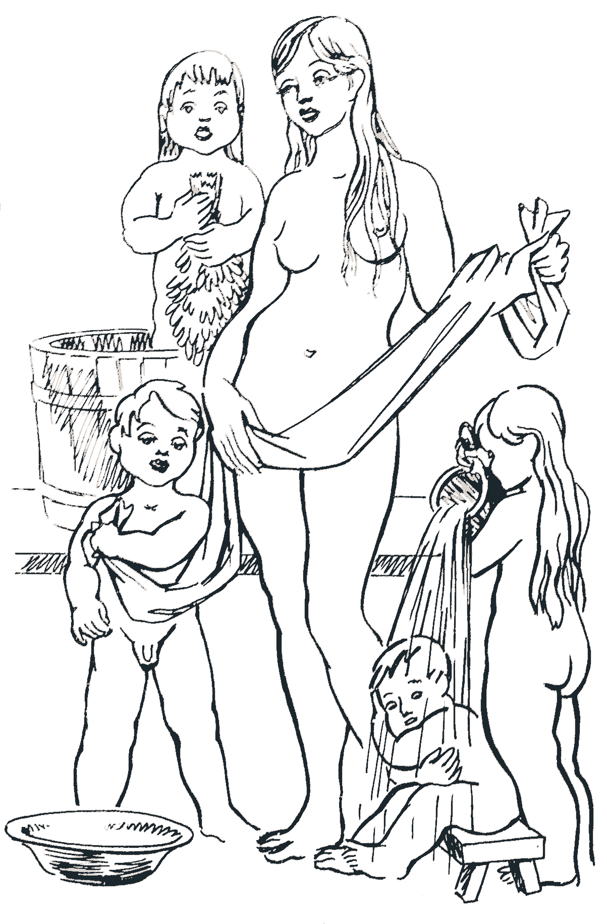
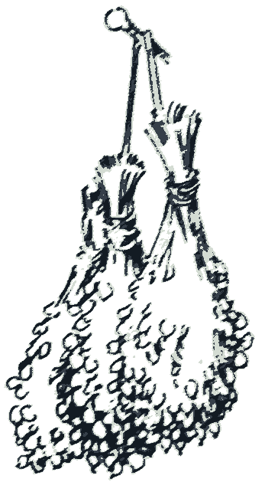
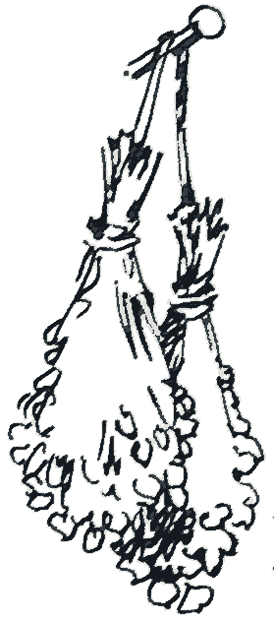

PĒRTSPASAULE

KOTRA SASTDĪNE GAIDĪS
AR PĒRTSPASAULI —
KORSTU, TEIRU I PLYKU.
KOTRU SASTDĪNI
PALĀKŌDAMS
UZ PĒRTSPASAULI SKRĪNU.
KOTRU SASTDĪNI
PĒRTĒ I NOMĀ
PLYKS ĪMU.
KOTRU SASTDĪNI
TO AR PUIŠIM, TO MEITOM
PĒRTĒ PERŪS.
KOTRU SASTDĪNI
SOVŪS I CYTU
PLYKUMŪS VERŪS.
KOTRU SASTDĪNI
SEVI LYLU
PĒRTSGORĀ CERŪS.

SATURS

Raibī panti 3
Skaitamgobols 5
Putreņvōrdi 7
Buramī vōrdi 9
Rīpamī vōrdi 11
Kas zemeiti apdzeivoj 12
Lidūneiši 14
Pavosoras jēreni 17
Nu nav labi pogolmā 19
Cyuka nā 21
Bunkšs 23
Patmaļu dzīsme 25
Kō par sauleiti nazynu 27
Vōrna 29
Pērtspasaulē 31


Ontōns Slišans
RAIBĪ PANTI

Mōkslinīks P. Gleizdāns
Redaktore A. Rancāne
Tehniskais redaktors L. Širins
Korektors J. Elksnis
───────────────────────────────────────────────────────────────────
Nūdūta salikšonai 30.07.91. Paraksteita īspīsšonai 05.08.91. Formāts 60X84i/i₆. Metīņs 4000 eks. Tipografijas papeirs Nr. 1. Literaturas garnitura. Ofsetspīdums, 2 Īspīdlūksnes. Pas. Nr. 699. Cena 4 rb|. Latgolas Kultūras centra izdevnīceiba. 228100, Rēzeknē, Skūlas īlā 2—85. Salykta Rēzeknes tipografijas Vi|ānu filialē, 228150, Viļānūs, Ugunsdzēsēju īlā 1. Īspīsta Rēzeknes tipografijā, 228100, Rēzeknē, Uzvaras īlā 28.
Izdevējdarbības reģistrācijas apliecība Nr. 2—0131.
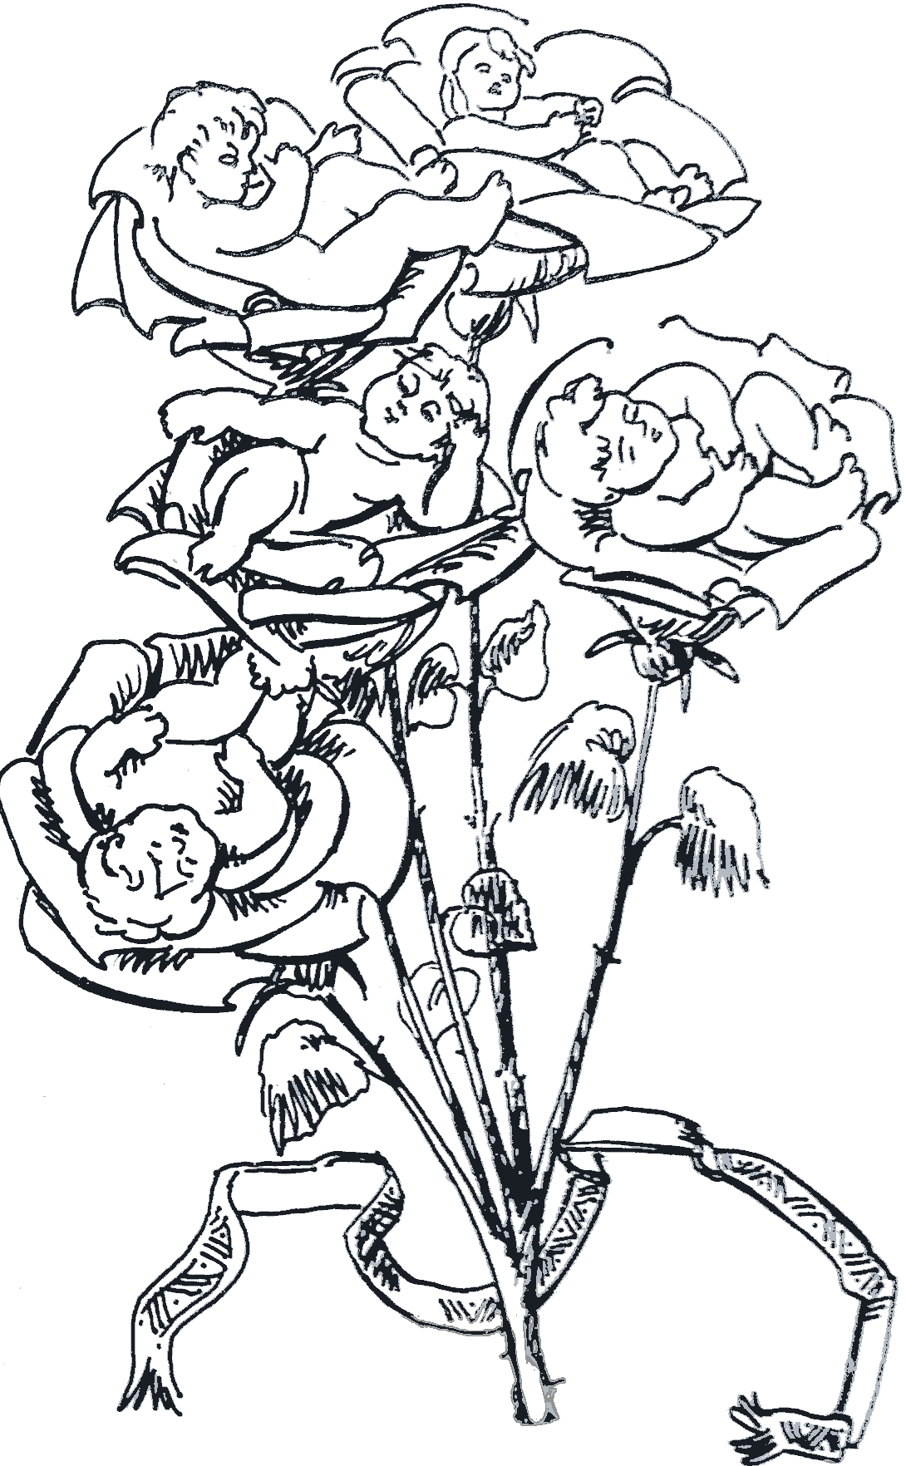
MOZĪ I LELĪ BĀRNI !
Dzejnīks Ontons Slišāns mȳsus vysus aicynoj saīț kūpā vīnā barenī i paskaitäț jō raibūs panteņus. Gon pazaprīcōtīs, pazabreinōtīs, gon pazaplästīs i pazajauktīs — cikam naatīș borgīs vacīstāvs i napīsūläs pierīni.
Ai, kai nu máș bägsim, kai nu skrīsim! Ōrā, nu pogolma, kur upis molā zalta veituly zīḑ i biteitis skraida, kur vysa lelō, raibō, jaukō pasaulȧ ar páleițom, vabaļom, kūrmulim, sunim, kačim i bārnim. Dzejnīks ir kai lels bārns, kam pateik par tū vysu pazaprīcōtīs.
Ontons Slišāns dzeivoj Bolvu pusī, Škiļbānūs, i tī gon lelȳ, gon mozī runoj drusku sovaidōk kai bārni Ludzā ci Rēzeknī. Kur Rēzeknī bārns teiktu: biteitis, tī Bolvu bārns — »bitines«. Kur Rēzeknī bārni saceitu: »Kai mȧș skräm«, tī bolvanīts īzasauktu: »Kō mes skriejom!«, a jūs māmenis saklīgtu »Tōdi pogōni!«. Taida (tōda) ir mȳsu, latgalīšu volūdená — bogota, raiba i skaista.
Anna RANCĀNE


